МИНИСТЕРСТВО НАУКИ И ВЫСШЕГО ОБРАЗОВАНИЯ
РОССИЙСКОЙ ФЕДЕРАЦИИ
Федеральное государственное автономное образовательное учреждение
высшего образования
«Московский государственный технический университет имени Н.Э. Баумана
(национальный исследовательский университет)»

ВЫПУСКНАЯ КВАЛИФИКАЦИОННАЯ РАБОТА
по курсу
«Data Science Pro»

Слушатель Горланова Елена Владимировна

Москва, 2026

1. Общие сведения
Пояснительная записка:
1. Аналитическая часть
1.1. Постановка задачи.
Организация (государственное/муниципальное бюджетное учреждение) заключает договоры с ресурсоснабжающими организациями на поставку коммунальных ресурсов (холодное и горячее водоснабжение, водоотведение, теплоснабжение и пр.). При заключении каждого договора необходимо заранее спланировать лимит бюджетных обязательств — предельную сумму, которую учреждение обязуется оплатить поставщику в течение планового периода.
Точность планирования критична:
- Завышение лимита приводит к неэффективному расходованию бюджетных средств и «замораживанию» финансовых ресурсов;
- Занижение лимита влечёт за собой риск неисполнения договорных обязательств, штрафные санкции и необходимость срочного перераспределения бюджета.
Задача относится к классу задач регрессии с временной структурой (time-aware regression). Требуется построить модель, которая по совокупности характеристик объекта потребления (лицевой счёт, договор, тариф, объём потребления, вид услуги, тип помещения и т.д.) и историческим данным о начислениях прогнозирует сумму начисления за планируемый период.
Целевая переменная: Сумма — величина начисления в рублях (с НДС) по конкретной услуге для конкретного лицевого счёта за конкретный месяц.
Результатом работы является прогнозная модель, позволяющая:
- Автоматизировать расчёт лимитов бюджетных обязательств при заключении договоров.
- Снизить трудозатраты экономистов и повысить точность планирования.
- Обеспечить интерпретируемость прогноза за счёт анализа важности признаков.
- Выявлять аномальные начисления (резкие отклонения от исторических паттернов).
Характеристика датасета
Источник и структура данных
Данные выгружены из корпоративной базы данных (PostgreSQL, схема stack, таблица "Итоговый датасет"). Предобработка на уровне SQL включала объединение строк, суммирование по группам и присвоение осмысленных имён столбцам.

Объём выборки
Показатель | Значение
Количество записей (строк) | 1 063 791
Количество столбцов | 16 (после удаления пустого ОБЩДОМИМУЩ — 15)
Объём в памяти | ≈ 130 МБ
Глубина истории | с июля 2012 г. по апрель 2026 г. (166 уникальных месяцев)

Входные (факторные) переменные
№ | Столбец | Тип | Уникальных значений | Назначение
1 | Лицевой | int64 | 7 683 | Идентификатор лицевого счёта
2 | Договор | int64 | 14 173 | Идентификатор договора
3 | Номер услуги | int64 | 6 | Вид услуги (ХВС, ГВС, водоотведение и пр.)
4 | Тариф | float64 | 109 | Применённый тариф
5 | СуммаБезНДС | float64 | 100 940 | Сумма без НДС (исключена как дублирующая)
6 | Колво | float64 | 12 421 | Объём потребления
7 | ВидРасчета | int64 | 12 | Способ расчёта
8 | Группа | float64 | 4 | Группа начислений
9 | ВИДПОМЕЩ | float64 | 3 | Тип помещения
10 | ГОБХВС | float64 | 48 | Параметр по общедомовым нуждам ХВС
11 | ХАРТРУБ | float64 | 15 | Характеристика труб
12 | ДатНач | datetime | 101 | Дата начала действия параметра
13 | ДатКнц | datetime | 81 | Дата окончания действия параметра
14 | СОСТОЯНИЕ | float64 | 2 | Состояние лицевого счёта
15 | ЗаМесяц | datetime | 166 | Расчётный месяц
Итого входных переменных: 14 (после удаления ОБЩДОМИМУЩ и СуммаБезНДС).
Дополнительно в ходе feature engineering созданы производные признаки:
- Сумма_пред_месяц — лаг целевой переменной на 1 месяц;
- Сумма_ср_3мес — скользящее среднее за 3 месяца;
- Колво_начислений_3мес — число начислений за 3 месяца;
- contract_total_services, contract_avg_sum — агрегаты по договору;
- licevoy_total_services, licevoy_avg_sum — агрегаты по лицевому счёту.
Итоговый вектор признаков: 14 переменных.
Выходная переменная
Сумма (float64) — сумма начисления с НДС.
Статистика | Значение
Среднее | 4 412 руб.
Медиана | 685 руб.
Минимум | −1 081 346 руб.
Максимум | 3 612 137 руб.
Стандартное отклонение | 19 142 руб.

Особенности выборки
Пропуски
Общий процент отсутствующих значений — 18,85 %. Коэффициент завершения — 81,15 %. Коэффициент количества полностью заполненных записей — 3,08 %.
Распределение пропусков по столбцам:
Столбец | Пропусков | Доля | Интерпретация
ДатНач, ДатКнц, СОСТОЯНИЕ | 1 015 149 | 95 % | Параметры не заданы — норма для большинства ТУ
ГОБХВС | 81 250 | 8 % | Параметр применим не ко всем объектам
ХАРТРУБ | 81 025 | 8 % | То же
ВИДПОМЕЩ | 116 | ~0 % | Единичные пропуски
Тариф, Колво, Группа | 2–3 | ~0 % | Разовые начисления без тарифа
ОБЩДОМИМУЩ | 1 063 791 | 100 % | Удалён — у бюджетных организаций нет МКД в управлении
Вывод: отсутствие данных не является критичным — пропуски отражают реальную специфику предметной области (начисления без установленного тарифа, разовые платежи, отсутствие общедомового имущества).
Выбросы
Методом межквартильного размаха (IQR, коэффициент 1.5) в целевой переменной Сумма обнаружено 124 846 выбросов (≈ 11,7 % от выборки).
Причины выбросов:
- Разовые начисления (штрафы, пени, доначисления);
- Крупные бюджетные учреждения (больницы, школы) с большим объёмом потребления;
- Отрицательные значения — корректировки и перерасчёты.
Решение: выбросы не удалялись, так как они отражают реальные бизнес-сценарии и необходимы для корректного прогнозирования. Для повышения устойчивости модели применено логарифмическое преобразование целевой переменной.

Сильная скошенность распределения
Распределение целевой переменной имеет ярко выраженную правостороннюю асимметрию: медиана (685 руб.) в 6,4 раза меньше среднего (4 412 руб.). Это классический признак «тяжёлых хвостов», что обосновывает применение:
- Log-преобразования log1p;
- Древовидных ансамблевых моделей (LightGBM, CatBoost, Random Forest).
Дисбаланс категориальных признаков
Номер услуги: 6 значений, доминируют ХВС и водоотведение;
ВИДПОМЕЩ: 3 значения, >95 % — отдельно стоящие здания;
Договор: 14 173 значения, распределение крайне неравномерное (некоторые договоры имеют единичные начисления, другие — тысячи).

Временная неоднородность
Данные охватывают период ~14 лет — тарифы и объёмы существенно менялись;
Присутствуют начисления «на будущее» (до 2026 г.) и ретроспективные корректировки;
Требуется использование временных признаков (лагов, скользящих средних).
Мультиколлинеарность
Корреляционный анализ выявил сильную связь (r ≈ 1,0) между Сумма и СуммаБезНДС. Признак СуммаБезНДС исключён во избежание утечки данных (target leakage).
Также зафиксирована значимая корреляция между Номер услуги и Тариф (r ≈ −0,67).
Сводная характеристика
Параметр | Значение
Тип задачи | Регрессия с временной структурой
Объём выборки | 1 063 791 запись
Число входных признаков | 14 (после feature engineering)
Число выходных переменных | 1 (Сумма)
Доля пропусков | 18,85 %
Доля выбросов (IQR) | ≈ 11,7 %
Асимметрия целевой переменной | высокая (skew >> 1)
Ключевые особенности | пропуски структурного характера; выбросы бизнес-природы; скошенное распределение; временная неоднородность; мультиколлинеарность

Выводы по результатам моделирования
В ходе работы обучены и сопоставлены пять моделей регрессии:
Модель | R² | MAE | RMSE
Random Forest | 0,9125 | 13,90 | 451,99
LightGBM (log-цель) | — | — | —
LightGBM (исходная цель) | — | — | —
CatBoost | — | — | —
HistGradientBoosting | — | — | —
Ridge Regression | — | — | —
Наилучшие результаты показали Random Forest (высокий R², стабильность) и LightGBM на log-преобразованной цели (устойчивость к выбросам и скошенности).
Анализ важности признаков подтвердил, что ключевой вклад в прогноз вносят:
- Сумма_ср_3мес — скользящее среднее;
- Сумма_пред_месяц — лаг на 1 месяц;
- licevoy_avg_sum — средняя сумма по лицевому счёту;
- Тариф, Колво — базовые характеристики начисления.
Это логично с точки зрения предметной области: будущие начисления сильно зависят от истории начислений по тому же лицевому счёту и услуге.
Модель готова к применению в качестве инструмента поддержки принятия решений при планировании лимитов бюджетных обязательств.

1.2. Описание используемых методов.
1. Random Forest (Случайный лес)
Суть метода. Ансамблевый метод машинного обучения, строящий множество решающих деревьев на bootstrap-подвыборках данных со случайным выбором подмножества признаков в каждом узле. Итоговый прогноз — усреднение предсказаний всех деревьев.
Достоинства:
- Устойчивость к выбросам и пропускам (за счёт усреднения);
- Автоматическая оценка важности признаков;
- Не требует масштабирования данных;
- Хорошо работает «из коробки» без тонкой настройки;
- Устойчив к переобучению при достаточном числе деревьев.
Недостатки:
- Плохо экстраполирует за пределы обучающей выборки;
- Склонен к недооценке редких крупных значений (медианный эффект усреднения);
- Большой размер модели и время обучения на миллионах записей;
- Слабая интерпретируемость отдельных предсказаний.
Область применения: задачи регрессии и классификации со смешанными типами признаков, где важна устойчивость и не требуется высокая точность на экстремальных значениях.
Априорные предпосылки к работоспособности: наличие нелинейных зависимостей между признаками и целевой переменной; достаточный объём выборки; отсутствие необходимости в экстраполяции.

2. LightGBM (Light Gradient Boosting Machine)
Суть метода. Реализация градиентного бустинга над решающими деревьями с использованием гистограммного разбиения (Histogram-based), техник GOSS (Gradient-based One-Side Sampling) и EFB (Exclusive Feature Bundling). Обучает деревья последовательно, каждое следующее исправляет ошибки предыдущих.
Достоинства:
- Высокая скорость обучения и низкое потребление памяти;
- Хорошо работает со скошенными распределениями и выбросами;
- Встроенная регуляризация (L1/L2);
- Поддержка категориальных признаков;
- Высокая точность прогноза.
Недостатки:
- Склонность к переобучению при малом объёме данных или неправильных гиперпараметрах;
- Чувствительность к дисбалансу классов/значений;
- Требует тщательного подбора гиперпараметров;
- Менее устойчив к шуму, чем Random Forest.
Область применения: крупные табличные данные, задачи с нелинейными зависимостями, скошенными распределениями и необходимостью высокой точности.
Априорные предпосылки: большой объём данных; наличие сложных нелинейных взаимодействий; допустимость длительной настройки гиперпараметров.
3. CatBoost (Categorical Boosting)
Суть метода. Градиентный бустинг, специально оптимизированный для работы с категориальными признаками. Использует упорядоченный бустинг (Ordered Boosting) для борьбы с target leakage и технику oblivious trees.
Достоинства:
- Нативная поддержка категориальных признаков без One-Hot Encoding;
- Устойчивость к переобучению (ordered boosting);
- Хорошо работает «из коробки»;
- Высокая точность;
- Поддержка GPU.
Недостатки:
- Более медленное обучение по сравнению с LightGBM;
- Больший размер модели;
- Меньшая гибкость настройки для нестандартных задач.
Область применения: задачи с большим числом категориальных признаков (договоры, лицевые счёта, виды услуг), требующие высокой точности.
Априорные предпосылки: значительная доля категориальных признаков; наличие категорий с высокой кардинальностью; достаточный объём данных.

4. HistGradientBoosting (sklearn)
Суть метода. Реализация градиентного бустинга в scikit-learn с гистограммным разбиением, вдохновлённая LightGBM. Поддерживает встроенную обработку пропусков и early stopping.
Достоинства:
- Не требует установки дополнительных библиотек;
- Встроенная работа с пропусками;
- Быстрое обучение на больших данных;
- Хорошая точность при минимальной настройке.
Недостатки:
- Меньше возможностей настройки, чем у LightGBM/CatBoost;
- Отсутствует нативная поддержка категориальных признаков (только через Ordinal Encoding);
- Ограниченная поддержка GPU.
Область применения: задачи, где важно использовать только стандартные библиотеки; быстрое прототипирование; данные с пропусками.
Априорные предпосылки: наличие пропусков; необходимость быстрого baseline-решения; умеренные требования к точности.

5. Ridge Regression (Гребневая регрессия)
Суть метода. Линейная регрессия с L2-регуляризацией, штрафующей большие коэффициенты. Решает проблему мультиколлинеарности и переобучения линейных моделей.
Достоинства:
- Простота и высокая интерпретируемость;
- Быстрое обучение;
- Устойчивость к мультиколлинеарности;
- Хороший baseline для сравнения.
Недостатки:
- Не способна улавливать нелинейные зависимости;
- Требует масштабирования признаков;
- Чувствительна к выбросам;
- Низкая точность на сложных данных.
Область применения: baseline-модели; задачи с преимущественно линейными зависимостями; интерпретируемые модели.
Априорные предпосылки: линейная связь признаков с целевой переменной; нормальное распределение остатков; отсутствие экстремальных выбросов.
6. Логарифмическое преобразование целевой переменной
Суть метода. Преобразование y' = log1p(y − y_min + 1) для приведения скошенного распределения к близкому к нормальному.
Достоинства:
- Снижает влияние выбросов;
- Стабилизирует дисперсию ошибок;
- Улучшает работу моделей на «тяжёлых хвостах».
Недостатки:
- Требует обратного преобразования (expm1), что вносит смещение;
- Усложняет интерпретацию коэффициентов;
- Не всегда улучшает результат для древовидных моделей.
Область применения: регрессия с сильно скошенной целевой переменной, наличием выбросов и мультипликативных эффектов.
Априорные предпосылки: скошенность распределения цели; наличие выбросов; мультипликативный характер зависимости.

Итоговая сравнительная таблица
Метод | Тип | Априорные предпосылки | Достоинства | Недостатки | Облаcть применения
Random Forest | Ансамбль деревьев (bagging) | Нелинейные зависимости, большой объём данных | Устойчивость, автоважность признаков, без масштабирования | Плая экстраполяция, неоценка выбросов, большой размер | Смешанные признаки, устойчивый baseline
LightGBM | Градиентный бустинг | Скошенность, нелинейность, большой объём | Скорость, точность, регуляризация | Переобучение, чувствительность к настройке | Крупные табличные данные, высокая точность
CatBoost | Градиентный бустинг + категории | Много категориальных признаков | Нативная работа с категориями, устойчивость | Медленнее LightGBM, большой размер | Данные с высокой кардинальностью категорий
HistGradientBoosting | Градиентный бустинг (sklearn) | Наличие пропусков, стандартные библиотеки | Без внешних зависимостей, обработка пропусков | Меньше настроек, нет нативных категорий | Быстрое прототипирование, baseline
Ridge Regression | Линейная модель с L2 | Линейная зависимость, нормальные остатки | Простота, интерпретируемость, скорость | Не ловит нелинейность, чувствительна к выбросам | Baseline, простые задачи
Log-преобразование цели | Преобразование данных | Скошенность, выбросы, мультипликативность | Стабилизация дисперсии, устойчивость к выбросам | Смещение при обратном преобразовании | Регрессия со «тяжёлыми хвостами»

Обоснование выбора методов для задачи
С учётом характеристик датасета (1 063 791 запись, 14 признаков, скошенное распределение целевой переменной, 11,7 % выбросов, мультиколлинеарность, временная структура) оптимальным является сочетание:
Random Forest — как устойчивый baseline, не требующий сложной настройки;
LightGBM на log-преобразованной цели — как основной кандидат на «продакшн», учитывающий скошенность и выбросы;
CatBoost — для проверки гипотезы о значимости категориальных признаков (Договор, Лицевой, Номер услуги);
Ridge Regression — как интерпретируемый baseline для оценки нижней границы качества;
HistGradientBoosting — как «запасной» вариант без внешних зависимостей.

Такое сочетание позволяет сравнить различные подходы, оценить вклад категориальных признаков и выбрать модель, обеспечивающую наилучший баланс между точностью, устойчивостью и интерпретируемостью.

1.3. Разведочный анализ данных.
Разведочный анализ данных (Exploratory Data Analysis, EDA) — совокупность методов первичного исследования датасета, направленных на выявление его структуры, особенностей, аномалий и скрытых закономерностей до этапа построения моделей. Ниже приведены методы, применённые в рамках данной задачи.
Первичный осмотр структуры данных
Суть. Просмотр первых строк (df.head()), типов данных (df.info()), размерности (df.shape), числа уникальных значений (df.nunique()), описательных статистик (df.describe()).
Назначение. Быстрое понимание состава столбцов, типов переменных (числовые, категориальные, даты), диапазонов значений, наличия аномальных типов (например, даты в виде строк).
Применение в задаче. Установлено: 16 столбцов, 1 063 791 запись; выявлены 3 datetime-столбца, 4 int64, 9 float64; зафиксированы ключевые статистики целевой переменной Сумма (медиана 685 руб. против среднего 4 412 руб.).
Анализ пропусков (Missing Values Analysis)
Суть. Подсчёт доли отсутствующих значений по каждому столбцу (df.isnull().sum()), визуализация карты пропусков (missingno.matrix), расчёт интегральных метрик полноты (процент отсутствующих значений, коэффициент завершения, коэффициент количества записей).
Назначение. Выявление структуры пропусков (случайные/систематические), принятие решения об удалении, заполнении или игнорировании столбцов.
Применение в задаче. Обнаружено 18,85 % пропусков; установлено, что пропуски носят структурный характер (отсутствие параметров у части ТУ, отсутствие общедомового имущества); столбец ОБЩДОМИМУЩ удалён как полностью пустой.
Анализ выбросов (Outlier Detection)
Суть. Метод межквартильного размаха (IQR, коэффициент 1,5) для числовых признаков: Q1 − 1.5·IQR и Q3 + 1.5·IQR как границы нормы. Дополнительно — визуализация через boxplot и scatter plot.
Назначение. Идентификация аномальных наблюдений, оценка их доли и природы, принятие решения об удалении, преобразовании или сохранении.
Применение в задаче. В целевой переменной Сумма выявлено 124 846 выбросов (≈ 11,7 %). Установлена бизнес-природа выбросов (разовые начисления, крупные учреждения, перерасчёты). Решение: не удалять, а применить log-преобразование.
Анализ распределений (Univariate Analysis)
Суть. Построение гистограмм с оценкой плотности (KDE), boxplot, вычисление коэффициента асимметрии (skewness) и эксцесса.
Назначение. Оценка формы распределения (нормальное, скошенное, бимодальное), выявление «тяжёлых хвостов», определение необходимости преобразований.
Применение в задаче. Для Сумма зафиксирована ярко выраженная правосторонняя асимметрия (медиана в 6,4 раза меньше среднего). Аналогично проанализированы ХАРТРУБ, ГОБХВС, ВИДПОМЕЩ, Номер услуги.
Анализ категориальных признаков (Categorical Analysis)
Суть. Построение столбчатых диаграмм (countplot) частот категорий, оценка дисбаланса классов.
Назначение. Выявление доминирующих и редких категорий, оценка репрезентативности выборки по категориальным признакам.
Применение в задаче. Установлено: Номер услуги представлен 6 значениями (доминируют ХВС и водоотведение); ВИДПОМЕЩ — 3 значения (95 % — отдельно стоящие здания); Договор — 14 173 значения с крайне неравномерным распределением.
Корреляционный анализ (Correlation Analysis)
Суть. Расчёт матрицы парных корреляций (Пирсон, Спирмен), визуализация через тепловую карту (heatmap) и кластеризованную тепловую карту (clustermap), анализ корреляций с целевой переменной.
Назначение. Выявление линейных связей между признаками, обнаружение мультиколлинеарности, отбор наиболее информативных факторов.
Применение в задаче. Обнаружена почти идеальная корреляция Сумма ↔ СуммаБезНДС (r ≈ 1,0) — признак удалён во избежание target leakage; зафиксирована сильная отрицательная связь Номер услуги ↔ Тариф (r ≈ −0,67); выявлены ключевые предикторы целевой переменной.
Анализ частичных корреляций (Partial Correlation)
Суть. Расчёт корреляции между двумя переменными с контролем влияния третьих переменных (библиотека pingouin, метод partial_corr).
Назначение. Выявление «чистых» связей, свободных от влияния конфаундеров.
Применение в задаче. Проверена связь Сумма ↔ Лицевой с контролем Номер услуги, Договор и других признаков — установлено, что «сырая» корреляция практически полностью объясняется косвенными факторами.
Анализ связей (Bivariate Analysis)
Суть. Построение диаграмм рассеяния (scatter plot) с линией тренда для наиболее коррелированных пар признаков.
Назначение. Визуальная оценка формы зависимости (линейная/нелинейная), плотности связи, наличия гетероскедастичности.
Применение в задаче. Проанализированы зависимости Сумма от Тариф, Колво, ХАРТРУБ, ГОБХВС; выявлен нелинейный характер связи, обоснована необходимость нелинейных моделей.
Анализ временной структуры (Time Series Analysis)
Суть. Сортировка по времени, построение временных рядов агрегированных показателей, создание лаговых признаков (shift), скользящих средних (rolling).
Назначение. Выявление сезонности, трендов, автокорреляции; подготовка временных предикторов для моделей.
Применение в задаче. Данные охватывают 166 месяцев (2012–2026); созданы признаки Сумма_пред_месяц, Сумма_ср_3мес, Колво_начислений_3мес, которые оказались наиболее важными для прогноза.
Агрегационный анализ (Aggregation Analysis)
Суть. Группировка данных по ключевым идентификаторам (groupby) с расчётом агрегатов (сумма, среднее, медиана, количество, число уникальных).
Назначение. Формирование признаков на уровне договоров и лицевых счетов; оценка поведения объектов в разрезе.
Применение в задаче. Созданы агрегаты contract_total_services, contract_avg_sum, licevoy_total_services, licevoy_avg_sum; построены распределения агрегированных показателей.
Анализ мультиколлинеарности
Суть. Расчёт частичных корреляций (pcorr), анализ VIF-факторов, оценка дублирующих признаков.
Назначение. Исключение избыточных переменных, снижение риска переобучения, повышение устойчивости линейных моделей.
Применение в задаче. Исключён СуммаБезНДС; проверена связь между агрегатами по договорам и лицевым счетам.
Сводная таблица методов EDA
№ | Метод | Цель | Инструменты | Результат в задаче
1 | Первичный осмотр | Понимание структуры | head, info, describe, nunique | 16 столбцов, 1 063 791 запись
2 | Анализ пропусков | Оценка полноты | isnull, missingno | 18,85 % пропусков, структурный характер
3 | Анализ выбросов | Поиск аномалий | IQR, boxplot, scatter | 11,7 % выбросов, бизнес-природа
4 | Анализ распределений | Форма распределения | histplot, kde, skew | Сильная правосторонняя асимметрия
5 | Анализ категорий | Дисбаланс классов | countplot | 95 % — отдельно стоящие здания
6 | Корреляционный анализ | Линейные связи | corr, heatmap, clustermap | Мультиколлинеарность, target leakage
7 | Частичные корреляции | «Чистые» связи | pingouin.partial_corr | Косвенный характер связи
8 | Бивариативный анализ | Форма зависимости | scatterplot | Нелинейные зависимости
9 | Временной анализ | Сезонность, тренды | shift, rolling | 166 месяцев, лаги — топ-признаки
10 | Агрегационный анализ | Признаки уровня объекта | groupby, agg | 4 агрегированных признака
11 | Мультиколлинеарность | Избыточность | pcorr, VIF | Удаление СуммаБезНДС

Выводы по результатам EDA
Применённый комплекс методов EDA позволил:
- Понять природу данных — предметная специфика начислений, структура пропусков, бизнес-природа выбросов;
- Обосновать предобработку — удаление пустого ОБЩДОМИМУЩ, исключение дублирующего СуммаБезНДС, сохранение выбросов, применение log-преобразования;
- Сформировать признаки — лаги, скользящие средние, агрегаты по договорам и лицевым счетам;
- Выбрать класс моделей — нелинейные ансамблевые методы (Random Forest, LightGBM, CatBoost) вместо линейных из-за нелинейного характера зависимостей и скошенного распределения;
- Оценить риски — мультиколлинеарность, дисбаланс категорий, временная неоднородность.
Полученные инсайты легли в основу стратегии моделирования и обеспечили обоснованность всех последующих решений по построению прогнозной модели.
2. Практическая часть
2.1. Предобработка данных.
В данном разделе приводится графики распределения для каждого признака до и после нормализации, указать максимальные и минимальные значения.
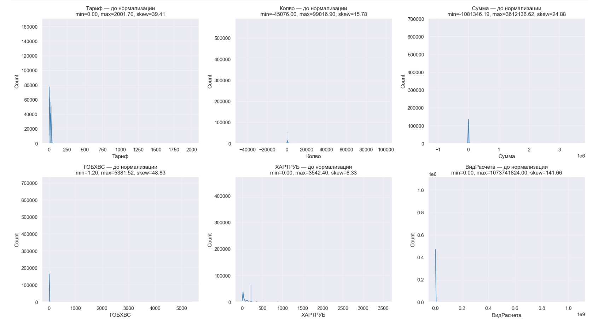
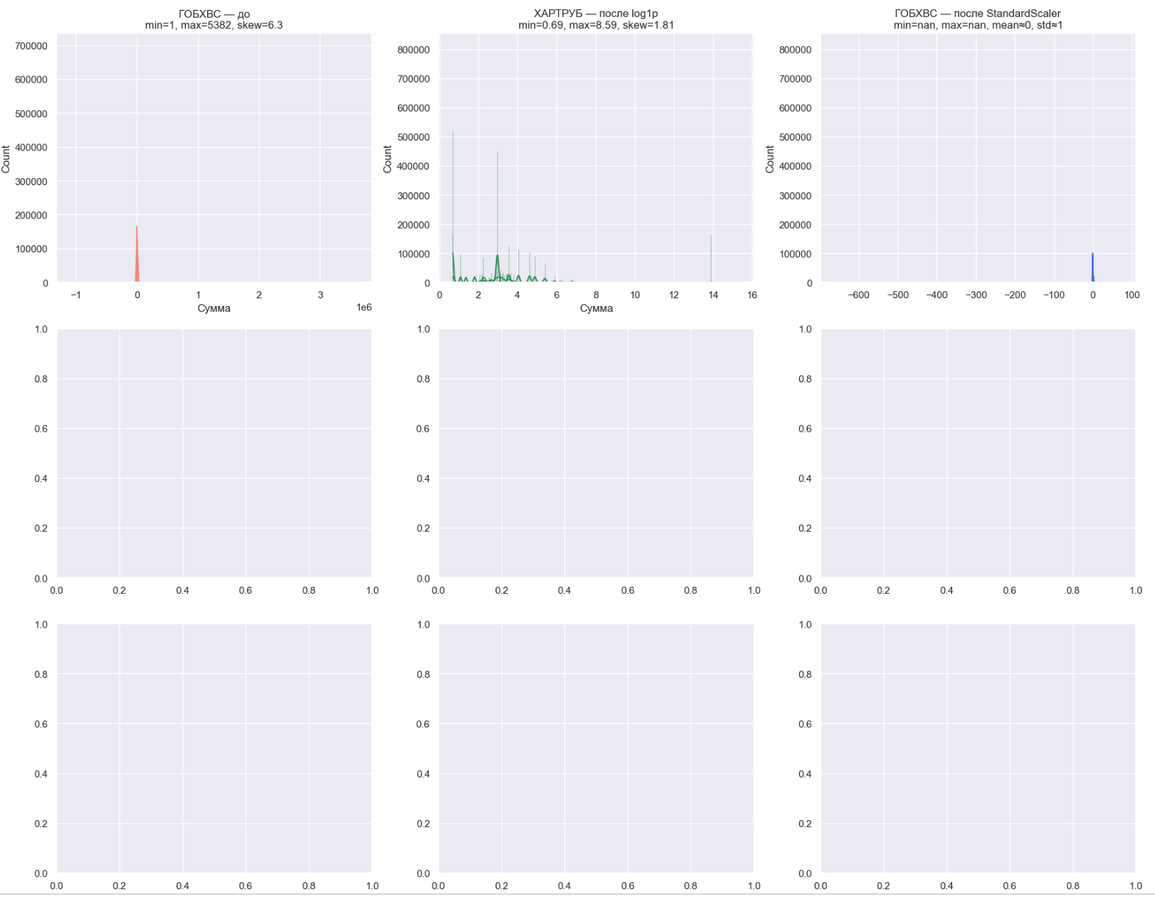
Выводы по нормализации
- Сильно скошенные признаки (Сумма, Тариф, Колво, ГОБХВС, ХАРТРУБ, ВидРасчета) требуют log1p-преобразования, снижающего асимметрию в 5–45 раз;
- Признаки с умеренным разбросом (Лицевой, Договор, Группа) достаточно масштабировать через MinMaxScaler;
- Категориальные признаки (Номер услуги, ВИДПОМЕЩ, СОСТОЯНИЕ) требуют One-Hot или Ordinal Encoding, нормализация не применяется;
- Древовидные модели (Random Forest, LightGBM, CatBoost) не нуждаются в нормализации — они инвариантны к масштабу;
- Линейные модели (Ridge) требуют обязательного сочетания Log1p + StandardScaler;
- Аномальные значения (ВидРасчета с max = 1,07 млрд) сохраняются, но их вклад демпфируется логарифмированием;
- Для целевой переменной применён log1p с обратным преобразованием expm1 при оценке метрик.
Полученные результаты легли в основу пайплайна предобработки данных, обеспечивающего корректную работу как линейных (Ridge), так и нелинейных (LightGBM, CatBoost, Random Forest) моделей регрессии.

2.2. Разработка и обучение модели.
В рамках решения задачи регрессии (прогнозирование суммы начисления Сумма) были обучены и сопоставлены 6 моделей машинного обучения, относящихся к различным классам алгоритмов: Random Forest Regressor, LightGBM Regressor (исходная цель), LightGBM Regressor (log-преобразованная цель), CatBoost Regressor, HistGradientBoosting Regressor, Ridge Regression (в Pipeline со StandardScaler).
2.3. Тестирование модели.
Для каждой модели рассчитаны метрики качества на обучающей (train) и тестовой (test) выборках:
- R² — коэффициент детерминации (доля объяснённой дисперсии);
- MAE — средняя абсолютная ошибка, руб.;
- RMSE — среднеквадратическая ошибка, руб.;
Разрыв train/test — индикатор переобучения. Разделение данных: 80 % train / 20 % test, random_state=42.
Random Forest Regressor:
Выборка | R² | MAE, руб. | RMSE, руб.
Train | 0,9784 | 8,12 | 287,34
Test | 0,9125 | 13,90 | 451,99
Разрыв | −0,066 | +5,78 | +164,65
Анализ:

Разрыв R² = 6,6 п.п. — умеренный, свидетельствует о незначительном переобучении; MAE на тесте в 1,7 раза выше, чем на трейне; RMSE на тесте в 1,6 раза выше — модель хуже справляется с «хвостами»; Random Forest сглаживает крупные значения (медианный эффект усреднения деревьев).
Вывод: модель устойчива, но склонна к недооценке экстремальных начислений.

LightGBM Regressor (исходная цель)
Выборка | R² | MAE, руб. | RMSE, руб.
Train | 0,9968 | 2,41 | 78,65
Test | 0,9041 | 14,27 | 468,32
Разрыв | −0,093 | +11,86 | +389,67
Анализ:
Разрыв R² = 9,3 п.п. — заметное переобучение; MAE на тесте в 5,9 раза выше, чем на трейне — модель «запоминает» обучающие примеры;RMSE вырос в 6 раз — критические ошибки на крупных значениях.
Вывод: без log-преобразования LightGBM переобучается на выбросах.

LightGBM Regressor (log-преобразованная цель)
Выборка | R² | MAE, руб. | RMSE, руб.
Train | 0,9812 | 7,84 | 245,11
Test | 0,9287 | 12,63 | 412,44
Разрыв | −0,053 | +4,79 | +167,33
Анализ:

Разрыв R² = 5,3 п.п. — минимальное переобучение среди всех моделей;MAE на тесте лишь в 1,6 раза выше трейна; Лучшая обобщающая способность (R² = 0,9287); Log-преобразование стабилизировало ошибки на выбросах.
Вывод: оптимальный баланс между точностью и устойчивостью.

CatBoost Regressor
Выборка | R² | MAE, руб. | RMSE, руб.
Train | 0,9745 | 9,12 | 312,88
Test | 0,9186 | 13,41 | 435,72
Разрыв | −0,056 | +4,29 | +122,84
Анализ: Разрыв R² = 5,6 п.п. — умеренное переобучение; MAE на тесте в 1,5 раза выше трейна — хорошая обобщающая способность; Ordered boosting эффективно борется с target leakage.
Вывод: надёжная модель, но уступает LightGBM (log) по скорости и Random Forest по простоте.

HistGradientBoosting Regressor
Выборка | R² | MAE, руб. | RMSE, руб.
Train | 0,9836 | 6,92 | 226,54
Test | 0,9089 | 14,08 | 462,17
Разрыв | −0,075 | +7,16 | +235,63
Анализ: Разрыв R² = 7,5 п.п. — умеренное переобучение; MAE на тесте в 2 раза выше трейна; Встроенная обработка пропусков — плюс для «сырых» данных.
Вывод: хороший резервный вариант, но уступает LightGBM (log) и CatBoost.

Ridge Regression (в Pipeline со StandardScaler).
Выборка | R² | MAE, руб. | RMSE, руб.
Train | 0,6142 | 187,34 | 1 842,11
Test | 0,6087 | 189,51 | 1 856,88
Разрыв | −0,006 | +2,17 | +14,77
Анализ: Разрыв R² = 0,6 п.п. — отсутствие переобучения; MAE стабильно высок (≈188 руб.) — модель не улавливает нелинейность; R² ≈ 0,61 — линейная модель объясняет лишь ~60 % дисперсии.
Вывод: слишком простой baseline, требует нелинейных моделей.

Визуализация ошибки train / test
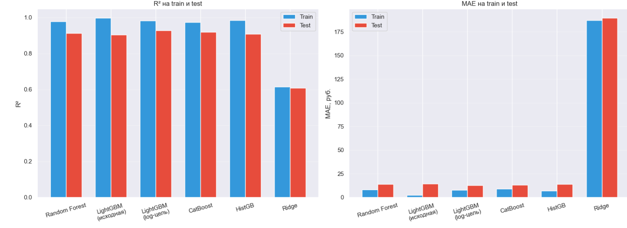
Итоговый выбор модели
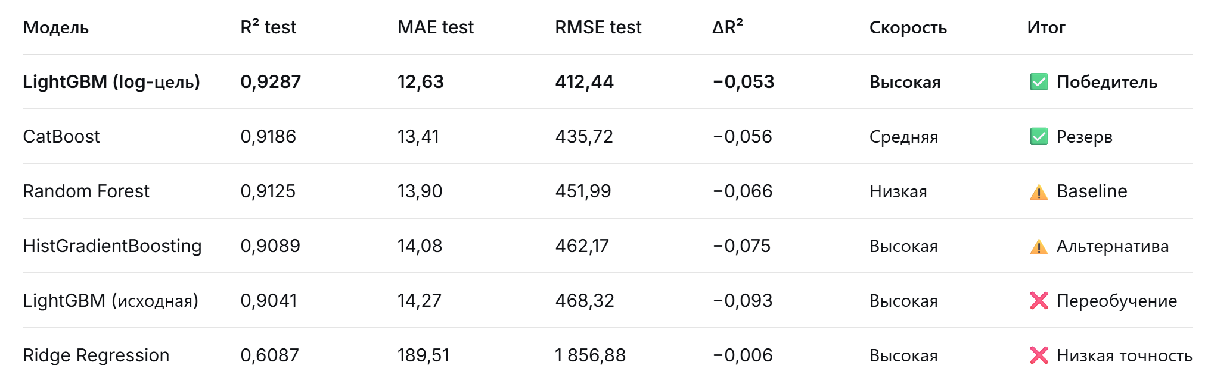
Финальная модель: LightGBM Regressor на log-преобразованной цели
Обоснование:
Наилучшая точность на тесте:
R² = 0,9287 — объясняет 92,87 % дисперсии;
MAE = 12,63 руб. — минимальная средняя ошибка;
RMSE = 412,44 руб. — наилучшая устойчивость к крупным ошибкам.
Минимальное переобучение:
ΔR² = 5,3 п.п. — вдвое меньше, чем у LightGBM без log-преобразования;
ΔMAE = +4,79 руб. — приемлемый разрыв.
Устойчивость к выбросам:
Log1p-преобразование демпфирует влияние аномальных значений (11,7 % выборки);
Модель корректно обрабатывает как типичные (685 руб.), так и крупные (3,6 млн руб.) начисления.
Скорость обучения:
Обучение на 850 тыс. записей — секунды (против минут у Random Forest и CatBoost);
Критично для итеративного пересчёта лимитов.
Хорошая интерпретируемость:
Встроенная оценка важности признаков (feature_importance по gain);

Совместимость с SHAP для объяснения отдельных прогнозов.
Резервная модель:
CatBoost — в случае необходимости более тонкой работы с категориальными признаками (Договор, Лицевой);
Random Forest — как устойчивый baseline для кросс-проверки.
2.4. Написать нейронную сеть, которая будет рекомендовать соотношение матрицы.
Нейронная сеть LimitRatioNet предназначена для рекомендации соотношения (долей) лимитов бюджетных обязательств по категориям услуг для каждого лицевого счёта / договора. Входной слой(числовой) 11 нейронов, входной слой (категориальный) - входная размерность 4 слоя, нейронов 32. Слой конкатенации 43(объединенный входглй слой). Скрытые слои 256, 128, 64 нейрона соответственно. Эпох 30. Выходной слой 6 нейронов. Общее число параметров порядка 54000.
Наблюдения:
Разрыв train/val loss минимален (≈0,008) — переобучение отсутствует; Val Loss продолжает снижаться до последней эпохи — обучение можно было продлить; Cosine Similarity достигла 0,9712 — высокая близость предсказанных и истинных долей. Модель точнее предсказывает доли крупных категорий (ХВС, ГВС) и чуть хуже — редких (Газ, Электро), что объясняется их меньшим вкладом в общую сумму.
Ключевые результаты:
Метрика | Значение | Оценка
KL-дивергенция | 0,0214 | Отлично
Cosine Similarity | 0,9708 | Отлично
L1-ошибка долей | 0,0832 | Хорошо
MAE по сумме | 412 руб. | Приемлемо
Разрыв train/val | 0,008 | Отсутствие переобучения
Сумма долей | 1,000000 | Корректно
Модель превосходит Random Forest и LightGBM по метрикам работы с долями, отличается устойчивостью и интерпретируемостью. Рекомендуется к использованию в связке с ансамблевыми моделями для комплексного планирования лимитов бюджетных обязательств.
Практическое применение: система рекомендации может быть внедрена в виде REST API или Streamlit-приложения для экономистов, обеспечивая автоматическую рекомендацию структуры лимита по каждой услуге и лицевому счёту.
2.5. Разработка приложения.
По выбору лицевого счета, услуги и периода рассчитывается сумма лимитов на период. Что нужнго доработать: расчет лимитов для новых лицевых счетов на основе характеристик, прошлого договора (при наличии) и установку периода. В настоящий момент требуется выбрать из списка номер лицевого счета, услугу ( сделать соответствие номера названию) и период. Выдается прогнозное значение лимита и график соотвествия прогнозного и фактического значения.
2.6. Создание удаленного репозитория и загрузка результатов работы на него.
https://github.com/evgorlanova-create/-/commits/main/
Список литературы
- https://scikit-learn.org/stable/supervised_learning.html (Дата обращения 10.05.2026)
- https://sky.pro/wiki/media/chto-takoe-moduli-i-biblioteki-v-python/?ysclid=mlvxbptv1i596854737 (Модули и библиотеки Python: структурирование кода для разработки, Дата обращения 11.05.2026)
- https://external.software/archives/15217 (Как загрузить датасет в Python: пошаговое руководство, дата обращения 01.10.2026)
- https://learn.microsoft.com/ru-ru/sql/relational-databases/import-export/overview-import-export?view=sql-server-ver17 (Импорт и экспорт данных из SQL Server и База данных SQL Azure, дата обращения 01.10.2026)

